Ejercicios SQL – Diana Liz Vargas

1. ¿Cuáles son los nombres y la ocupación de cada uno de los empleados?

* SELECT nombre, trabajo FROM `empleados`

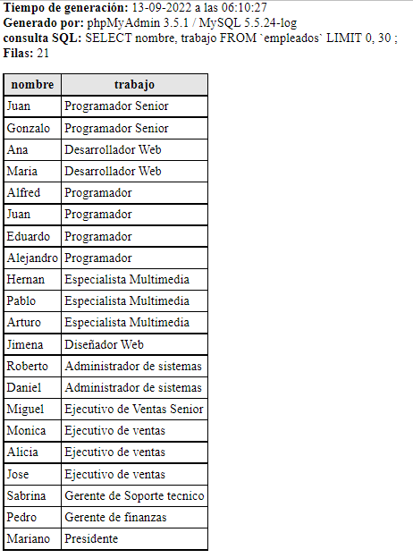

1. ¿Cuál es el nombre y la edad de cada uno de los empleados?

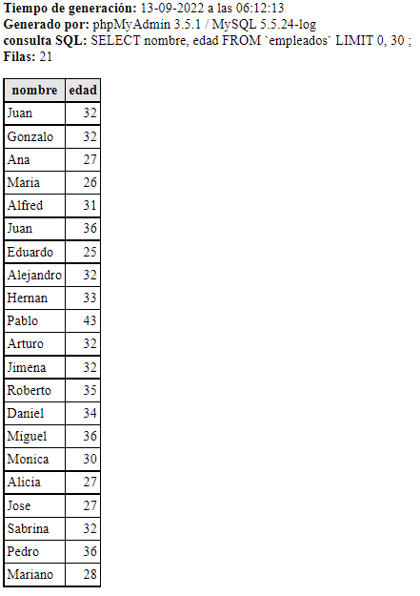

1. ¿Cuál es el nombre y la edad de todos los programadores?

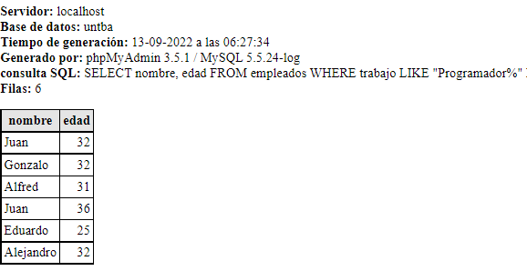

1. ¿Cuáles son los empleados de mas de 30 años?

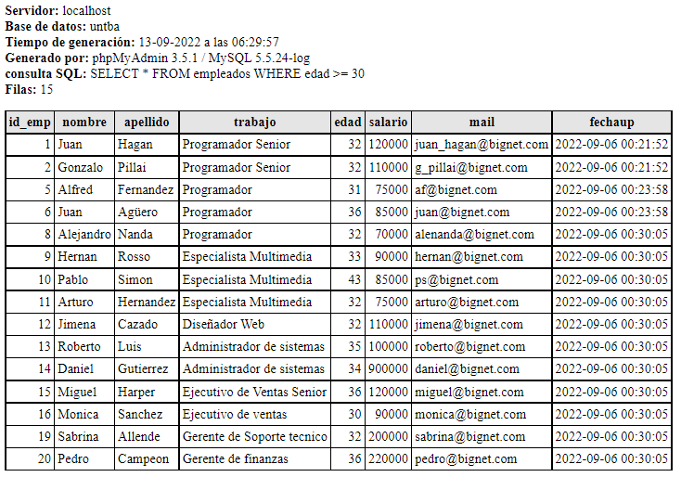

1. ¿Cuál es el apellido y el mail de los empleados llamados Juan?

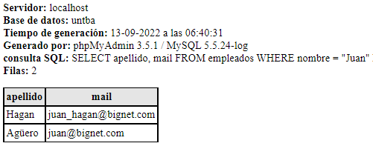

1. ¿Cuál es el nombre de las personas que trabajan como Programadores o Desarrolladores Web?

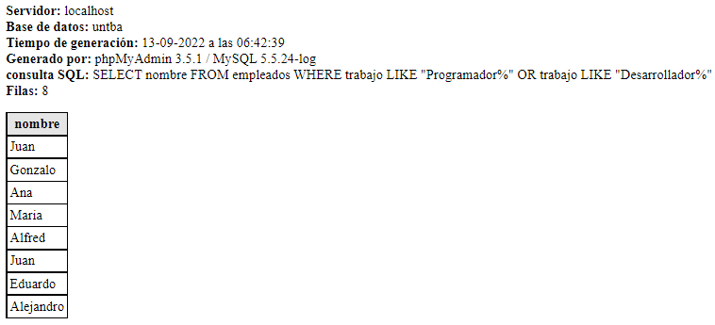

1. Mostrar una lista (id_emp, nombre, apellido, trabajo) de las personas cuyo numero de empleado esté entre 15 y 20.

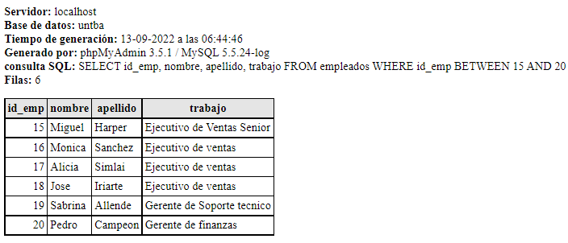

1. ¿Cuáles son los Programadores que ganan menos de $80000?

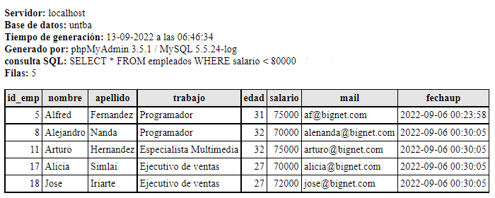

1. ¿Cuáles son los Programadores que ganan entre $75000 y $90000?

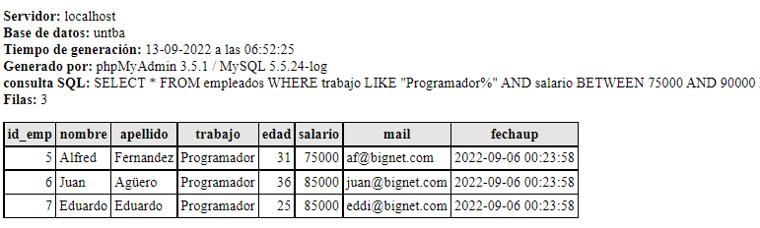

1. ¿Cuáles son los trabajadores cuyo apellido comienza con S?

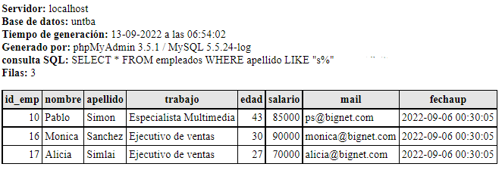

1. ¿Cuáles son los trabajadores cuyo nombre termina en l?

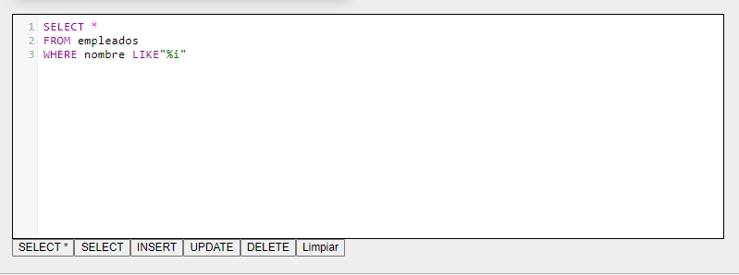

1. Agregar un empleado con ID_empleado 22 con los siguientes datos: Francisco Perez, Programador, 26 años, salario 90000, mail: [francisco@bignet.com](mailto:francisco@bignet.com).

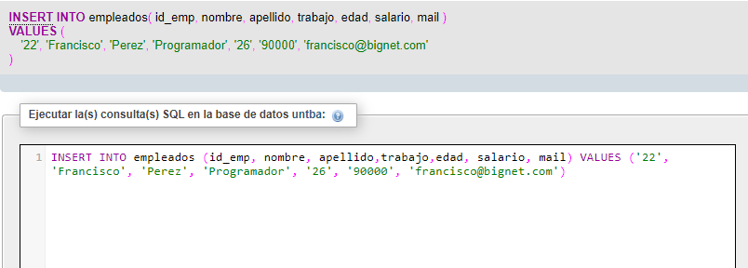

1. Borrar los datos de Hernan Rosso.

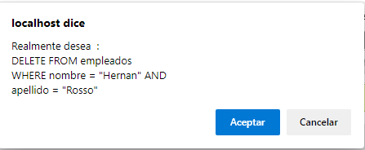

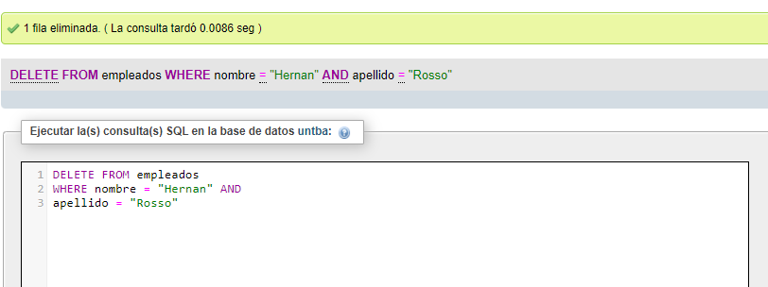

1. Modificar el salario de Daniel Gutierrez a 90000.

